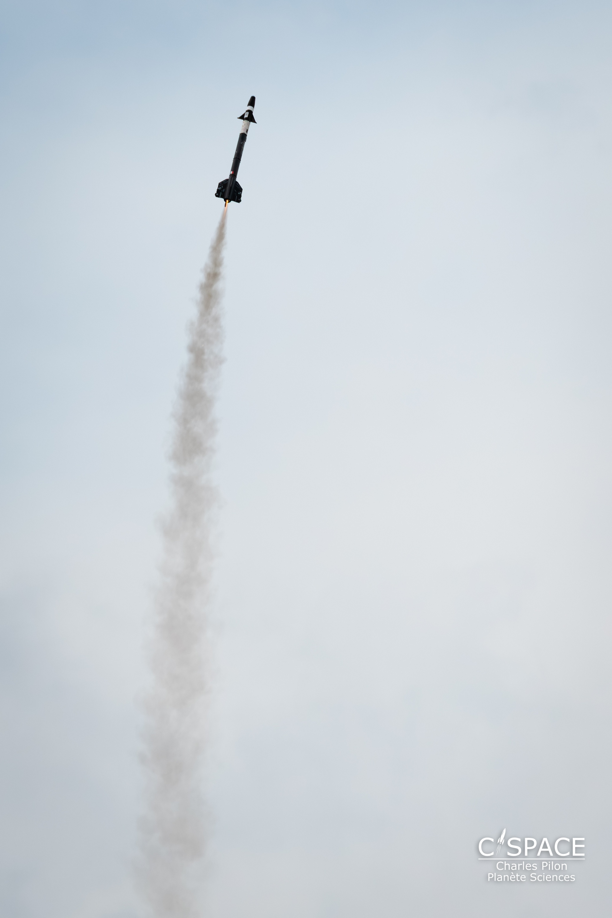

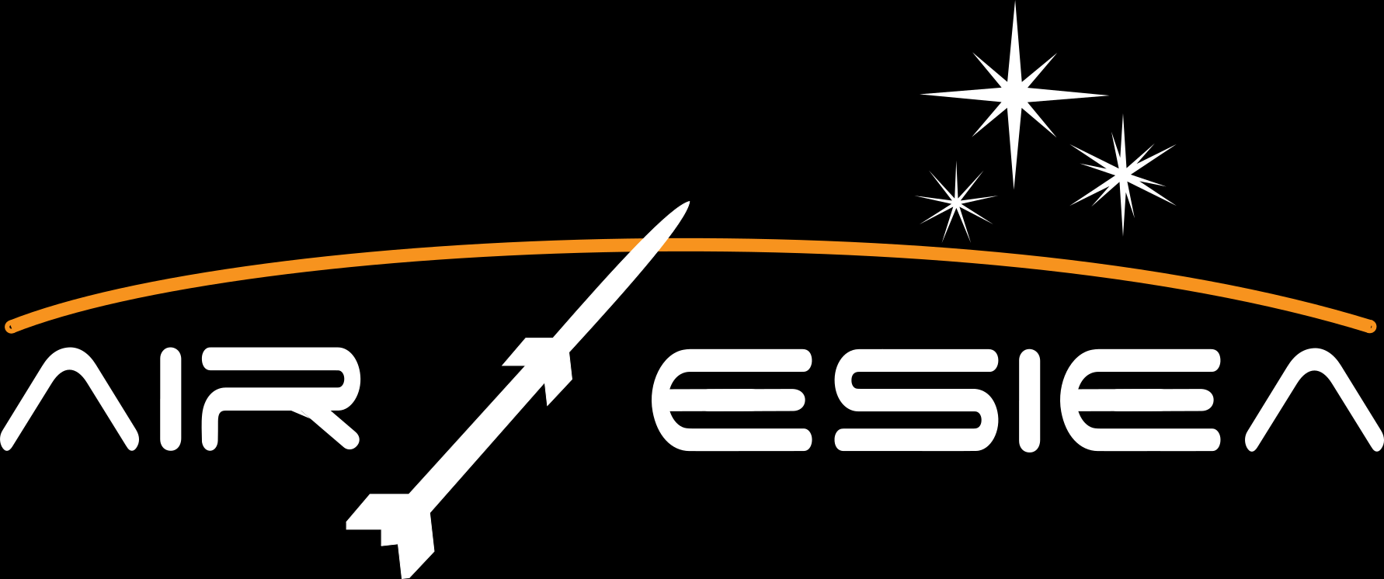

MANUEL D’UTILISATION
Gunther.ino
« Mode simplifié »

2026-2027
TABLE DES MATIÈRES


L’ASSOCIATION ET LES GRANDS ACTEURS DU PROJET 3
PRÉSENTATION 4
VUE D’ENSEMBLE 5
ALIMENTATION 6
PREMIER PROGRAMME 7
BRANCHEMENTS 8
DÉMARRAGE ET AUTO-TEST 9
LED, SWITCHS, JACK, BUZZER, PILE 10
CAPTEURS 11
SUIVI DU VOL 12
SERVOS 13
ENREGISTREMENT SUR LA CARTE SD 14
TÉLÉMÉTRIE 15
PROGRAMME DE VOL TYPE 16
EXEMPLES FOURNIS 17
EN CAS DE PROBLÈME 18
CONTACT ET VERSION 19

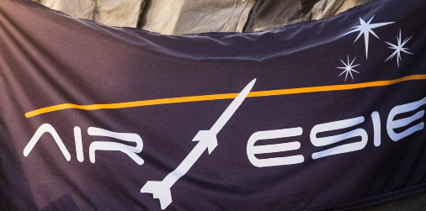

L’ASSOCIATION ET LES GRANDS ACTEURS DU PROJET
Créée en 1986, l’Association Aérospatiale Air ESIEA est engagée depuis près de 40 ans dans les événements organisés par l’ANSTJ puis par Planète Sciences. Ayant pour objet la promotion et l’organisation d’activités techniques et pédagogiques autour des domaines des sciences et de l’aérospatial, elle est amenée à participer au C’Space organisé par Planète Science ainsi qu’à des événements comme EuRoC et d’autres campagnes indépendantes.
L’équipe du projet sera donc épaulée tout au long de l’année par Air ESIEA qui elle-même bénéficie du soutien opérationnel de ses partenaires. Le plus important d’entre eux restant l’école d’ingénieur à laquelle elle est rattachée : l’ESIEA.
L’ESIEA fournit à Air ESIEA depuis sa création des locaux à titre gracieux ainsi qu’une dotation pécuniaire qu’elle laisse à sa charge de répartir entre ses nombreux projets. La philosophie globale reste de faire des fusées aussi peu chères que possible, sans jamais compromettre la sécurité du public ou de la mission.

PRÉSENTATION
Gunther.ino est la carte électronique des minifusées d’Air ESIEA. Elle détecte le décollage et l’apogée, commande l’éjection du parachute (trappe ou coiffe) et enregistre les données du vol sur une carte micro SD.
En mode simplifié, tout passe par la bibliothèque Gunther fournie avec la carte : une seule ligne #include <Gunther.h> et chaque action devient une fonction (Gunther.altitude(), Gunther.apogee(), Gunther.servoOpen(1)...). Les capteurs, la détection des phases du vol et l’enregistrement sont déjà écrits et testés.

Caractéristiques
Élément | Détail
Microcontrôleur | ATSAMD51J20A : Cortex-M4F à 120 MHz, 1 Mo de flash, 256 Ko de RAM
Baromètre | BMP390 (I2C, adresse 0x76) : pression, température, altitude. BMP388 et SPL07-003 acceptés
Centrale inertielle | BMI088 (SPI) : accéléromètre ±24 g et gyroscope ±2000 °/s
Stockage | Lecteur de carte micro SD (SPI), avec détection de carte
Sorties | 4 LED, 4 servos, 1 buzzer piézo
Entrées | 4 switchs, 1 jack de décollage, mesure de la tension pile
Extensions | 1 bus I2C, 1 bus SPI avec un CS libre, 1 UART
Alimentation | Pile 9 V (7 à 12 V) ou USB-C
Programmation | USB-C avec l’Arduino IDE (bootloader UF2), ou sonde SWD

Deux façons de programmer la carte
 | Mode simplifié | Mode classique
Principe | Bibliothèque Gunther : une fonction par action (Gunther.altitude(), Gunther.apogee()...) | Code Arduino standard, comme sur une Arduino Nano, avec les noms des broches de la carte
Pour qui | Premiers vols, équipes qui veulent un programme fiable rapidement | Ceux qui veulent écrire eux-mêmes la lecture des capteurs et la logique du vol
Exemples | Fichier › Exemples › Gunther | Fichier › Exemples › Gunther Classique
Manuel | Manuel d’utilisation, mode simplifié | Manuel d’utilisation, mode classique

Ce manuel couvre le mode simplifié. Les deux modes peuvent être mélangés dans le même programme : voir le manuel du mode classique pour l’autre partie.

VUE D’ENSEMBLE
Les numéros sur les images renvoient au tableau en dessous.
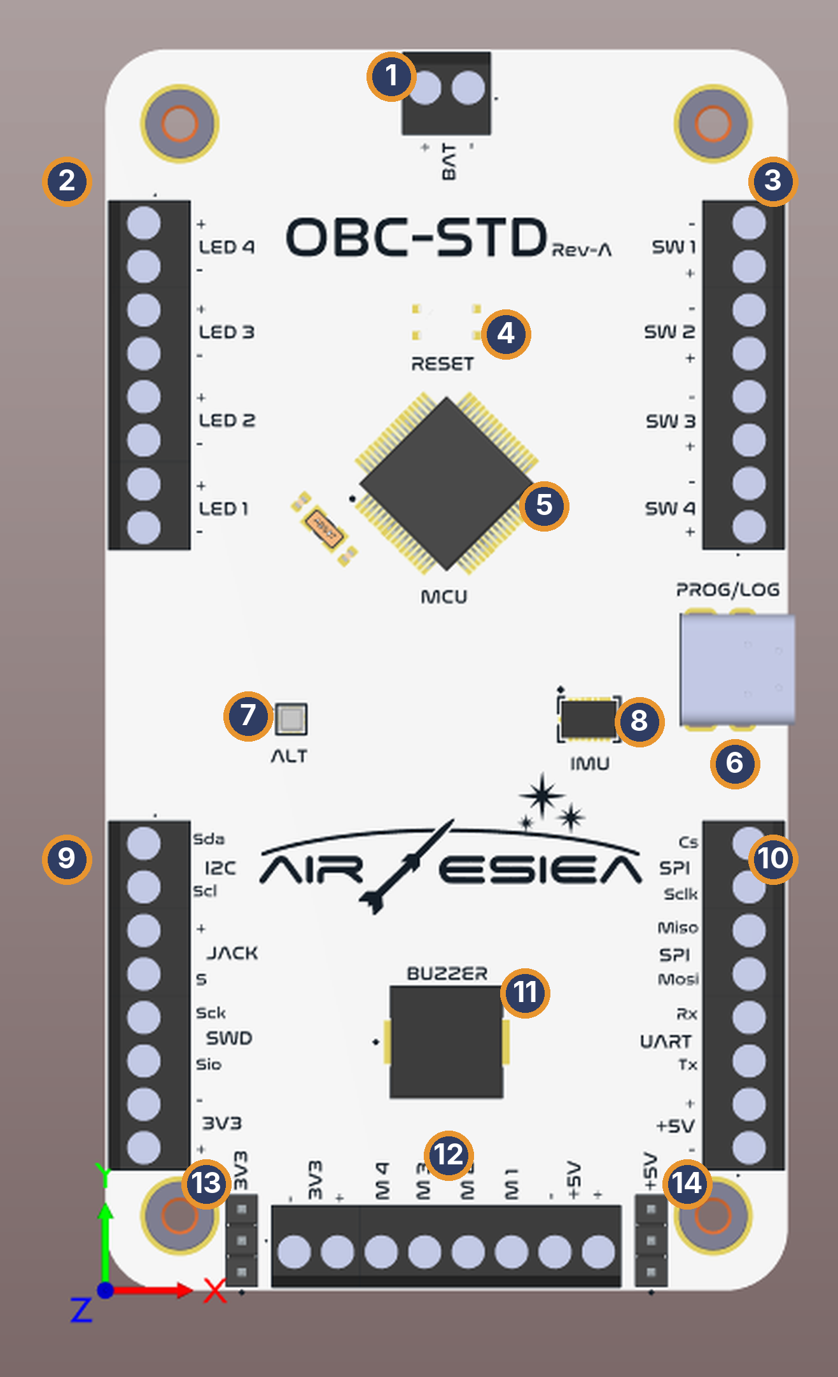 | 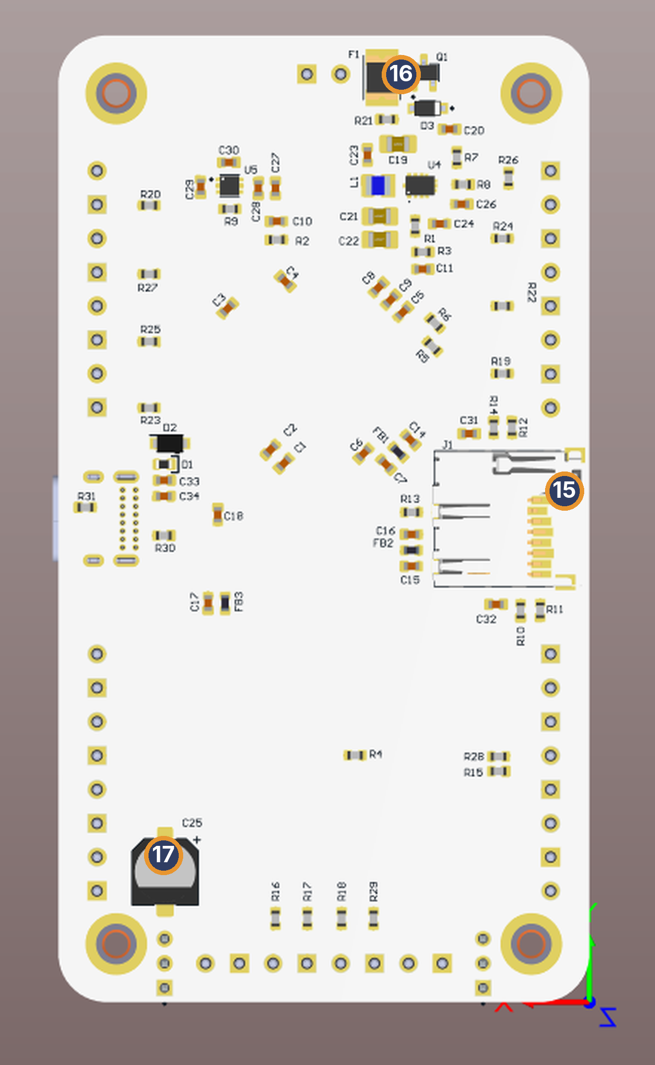
Dessus et dessous de la carte
N° | Élément | Rôle
1 | BAT | Entrée pile (+ et −)
2 | LED 1 à LED 4 | Sorties LED
3 | SW 1 à SW 4 | Entrées switchs
4 | RESET | Redémarrage (double appui = bootloader)
5 | MCU | Microcontrôleur ATSAMD51J20A
6 | PROG/LOG | USB-C : programmation et moniteur série
7 | ALT | Baromètre BMP390
8 | IMU | Centrale inertielle BMI088
9 | Bornier gauche | I2C, JACK, SWD, 3V3
10 | Bornier droit | SPI, UART, +5V
11 | BUZZER | Buzzer piézo
12 | Bornier du bas | 3V3, servos M1 à M4, +5V
13 | Barrette 3V3 | Alimentation 3,3 V
14 | Barrette +5V | Alimentation 5 V des servos
15 | Carte SD | Lecteur micro SD (dessous)
16 | Protection | Fusible réarmable 1,5 A et anti-inversion de la pile
17 | Condensateur | Réserve d’énergie du +5V (220 µF)

ALIMENTATION
La pile arrive sur BAT, passe par la protection, puis un convertisseur fait le 5 V et un régulateur fait le 3,3 V à partir du 5 V. L’USB-C fournit aussi le 5 V, à travers une diode : les deux peuvent être branchés en même temps.
Rail | Où le trouver | Limite
BAT | Bornier BAT | 7 à 12 V (pile 9 V). Fusible 1,5 A, protégé contre l’inversion
+5V | Bornier droit, bornier du bas, barrette +5V | 2 A au total, partagé avec le 3,3 V
3V3 | Bornier gauche, bornier du bas, barrette 3V3 | 500 mA au total, dont environ 50 mA pour la carte
USB-C | Prise PROG/LOG | 500 mA (limite du port USB du PC)

La tension de la pile se lit directement en volts avec Gunther.batteryVoltage().
Les borniers +5V et 3V3 sont reliés directement aux alimentations de la carte : un court-circuit entre + et − coupe toute la carte.

PREMIER PROGRAMME

Installation du paquet Arduino
1. Fichier › Préférences, puis coller ce lien dans URL de gestionnaire de cartes supplémentaires :
https://raw.githubusercontent.com/Arkyos03/Gunther.ino-Arduino/main/package_gunther_index.json
2. Outils › Type de carte › Gestionnaire de cartes : chercher Gunther.ino et installer.
3. Choisir la carte Gunther.ino (Rev A) et le port USB.
4. Écrire le programme puis cliquer sur Téléverser, comme pour une carte Arduino.
Si le téléversement ne marche plus (programme planté), un double appui sur RESET met la carte en mode bootloader : la LED 1 pulse et un lecteur GUNTHERBOOT apparaît. Il suffit de relancer le téléversement.

Structure d’un programme
#include <Gunther.h>

void setup() {
Serial.begin(115200); // moniteur série (optionnel)
Gunther.begin(); // démarre la carte et les capteurs
Gunther.selfTest(); // 3 bips = tout est OK
}

void loop() {
Gunther.update(); // lit les capteurs, suit le vol
// ... ton programme ...
}
- Gunther.begin() se met toujours au début de setup(). Il configure les broches, démarre le baromètre et la centrale inertielle et mesure la pression au sol (l’altitude 0).
- Gunther.update() se met au début de loop(). Les autres fonctions l’appellent aussi : l’oublier ne bloque rien, mais l’appeler souvent rend la détection du vol plus précise.
- Éviter les longs delay() dans loop() pendant un vol : 10 à 20 ms au maximum.

BRANCHEMENTS
En mode simplifié, les éléments du bornier sont désignés par leur numéro dans les fonctions (Gunther.led(2, true) pour la LED 2, Gunther.servoOpen(1) pour le servo M1...).
Repère sur la carte | Dans le code | Branchement
LED 1 à LED 4 | Gunther.led(1..4, ...) | LED directement entre + et − (résistance 330 Ω déjà sur la carte)
SW 1 à SW 4 | Gunther.switchClosed(1..4) | Interrupteur entre + et − : fermé = true
JACK | Gunther.jackPlugged(), Gunther.liftoff() | Jack entre + (3,3 V) et S : en place = branché, arraché = décollage
M1 à M4 | Gunther.servoOpen(1..4)... | Servo : signal sur la broche, alimentation sur +5V et GND
BUZZER | Gunther.beep() | Déjà sur la carte
BAT | Gunther.batteryVoltage() | Pile 9 V
Carte SD | Gunther.logBegin()... | Carte micro SD formatée en FAT32 ou exFAT
Tx / Rx | Serial1, Gunther.printFlight(Serial1) | Module radio ou GPS (niveaux 3,3 V)
Sda / Scl, SPI | – | Capteurs externes : voir le manuel du mode classique

DÉMARRAGE ET AUTO-TEST
Fonction | Ce qu’elle fait
Gunther.begin() | Démarre la carte, les capteurs et mesure l’altitude du sol. Renvoie false si un capteur ne répond pas (la carte fonctionne quand même)
Gunther.update() | Lit les capteurs et suit le vol (au plus une fois par milliseconde)
Gunther.selfTest() | Vérifie baromètre, centrale, carte SD et pile, affiche un rapport sur le moniteur série et bipe le résultat
Gunther.selfTest(false, false) | Même test sans exiger la carte SD ni la pile (essais sur USB)
Gunther.enterBootloader() | Redémarre la carte en mode bootloader

Code des bips
Bips | Résultat | Valeur renvoyée
3 bips courts | Tout est OK | GUNTHER_OK
1 bip long + 1 court | Baromètre absent | GUNTHER_ERR_BARO
1 bip long + 2 courts | Centrale inertielle absente | GUNTHER_ERR_IMU
1 bip long + 3 courts | Carte SD absente ou illisible | GUNTHER_ERR_SD
1 bip long + 4 courts | Pile sous 7 V | GUNTHER_ERR_BATTERY

if (Gunther.selfTest() != GUNTHER_OK) {
while (true) { Gunther.ledToggle(4); delay(200); } // on ne part pas en vol
}

LED, SWITCHS, JACK, BUZZER, PILE
Fonction | Ce qu’elle fait
Gunther.led(n, true/false) | Allume ou éteint la LED n (1 à 4)
Gunther.ledToggle(n) | Inverse l’état de la LED n
Gunther.ledBrightness(n, 0-255) | Luminosité de la LED 1 ou 2
Gunther.allLeds(true/false) | Toutes les LED d’un coup
Gunther.switchClosed(n) | true si le switch n (1 à 4) est fermé
Gunther.jackPlugged() | true si le jack est en place
Gunther.beep(fréquence, durée) | Bip sans bloquer le programme (4000 Hz, 100 ms par défaut)
Gunther.beepBlocking(fréquence, durée) | Bip qui attend la fin du son
Gunther.beepCount(n) | n bips courts
Gunther.beepAltitude() | Bipe l’altitude max chiffre par chiffre (voir Suivi du vol)
Gunther.batteryVoltage() | Tension de la pile en volts
Gunther.lowBattery() | true sous 7 V (Gunther.lowBattery(7.5) pour un autre seuil)

CAPTEURS

Baromètre
Le baromètre est reconnu automatiquement au démarrage : BMP390, BMP388/BMP384 (Bosch) ou SPL07-003 (vendu sous le nom « BMP388 » par certains fabricants, même empreinte). Il est lu à 50 Hz.
Fonction | Ce qu’elle fait
Gunther.altitude() | Altitude en mètres par rapport au sol (0 au démarrage)
Gunther.altitudeSea() | Altitude au-dessus du niveau de la mer (1013,25 hPa par défaut)
Gunther.pressure() | Pression en pascals
Gunther.temperature() | Température du capteur en °C
Gunther.verticalSpeed() | Vitesse verticale en m/s (positive en montée, filtrée)
Gunther.setGroundLevel() | Refait le zéro d’altitude ici (déjà fait par begin())
Gunther.baroOK() · Gunther.baroName() | Baromètre détecté, et son nom

Centrale inertielle BMI088
Accéléromètre ±24 g et gyroscope ±2000 °/s, lus à chaque Gunther.update().
Fonction | Ce qu’elle fait
Gunther.accel(x, y, z) | Les 3 accélérations en m/s² dans x, y, z
Gunther.gyro(x, y, z) | Les 3 vitesses de rotation en °/s
Gunther.accelX() ... Gunther.gyroZ() | Un seul axe
Gunther.gForce() | Accélération totale en g (1 au repos)
Gunther.imuOK() | Centrale détectée

float ax, ay, az;
Gunther.accel(ax, ay, az);
Serial.printf("%.1f m %.2f %.2f %.2f\n", Gunther.altitude(), ax, ay, az);

SUIVI DU VOL
La bibliothèque suit les phases du vol toute seule. Gunther.state() donne la phase en cours :
Phase | Valeur | Passage à la phase suivante
Au sol | GUNTHER_GROUND | Jack arraché pendant 20 ms (ou accélération, si réglée)
Montée | GUNTHER_ASCENT | Altitude 3 m sous le maximum pendant 5 mesures, au moins 1 s après le décollage (ou sécurité de temps)
Descente | GUNTHER_DESCENT | Vitesse verticale sous 1 m/s pendant 3 s
Posée | GUNTHER_LANDED | –

Fonction | Ce qu’elle fait
Gunther.liftoff() | true depuis le décollage
Gunther.apogee() | true depuis l’apogée
Gunther.landed() | true une fois la fusée posée
Gunther.flightTime() | Temps depuis le décollage en ms (0 au sol)
Gunther.maxAltitude() | Altitude maximale atteinte en m
Gunther.resetFlight() | Retour à la phase « au sol » (essais)

Réglages
À appeler dans setup(), après Gunther.begin().
Fonction | Défaut | Effet
Gunther.setApogeeDrop(m) | 3 m | Baisse d’altitude qui confirme l’apogée
Gunther.setApogeeMinTime(ms) | 1000 ms | Pas d’apogée avant ce temps de vol
Gunther.setApogeeTimeout(ms) | 0 (aucune) | Sécurité : apogée forcée après ce temps de vol
Gunther.setLiftoffAccel(g) | 0 (aucune) | Décollage aussi détecté au-delà de cette accélération pendant 50 ms
Gunther.setLandingTime(ms) | 3000 ms | Durée d’immobilité qui confirme l’atterrissage

La sécurité de temps (setApogeeTimeout) est fortement conseillée : elle ouvre le parachute même si le baromètre est perturbé. Choisir une durée un peu après l’apogée prévue par la simulation.

Retrouver l’altitude après le vol
Gunther.beepAltitude() bipe l’altitude maximale chiffre par chiffre : 437 m donnent 4 bips, une pause, 3 bips, une pause, 7 bips. Un bip long vaut 0. On peut aussi donner une valeur : Gunther.beepAltitude(125).

SERVOS
Fonction | Ce qu’elle fait
Gunther.servoAngles(n, fermé, ouvert) | Angles du servo n en degrés (0 et 90 par défaut)
Gunther.servoClose(n) | Met le servo n en position fermée
Gunther.servoOpen(n) | Met le servo n en position ouverte
Gunther.servoWrite(n, angle) | Angle quelconque (0 à 180°)
Gunther.servoDetach(n) | Coupe le signal : le servo ne force plus

Gunther.servoAngles(1, 10, 100); // trappe fermée à 10°, ouverte à 100°
Gunther.servoClose(1);
...
if (Gunther.apogee()) Gunther.servoOpen(1);

ENREGISTREMENT SUR LA CARTE SD
Gunther.logBegin() crée un nouveau fichier à chaque démarrage : vol_001.csv, vol_002.csv... Un vol n’est jamais écrasé. Les données sont écrites sur la carte au moins toutes les 0,5 s : en cas de coupure, on perd au plus la dernière demi-seconde.
Fonction | Ce qu’elle fait
Gunther.logBegin() | Nouveau fichier avec l’en-tête complet. Renvoie false sans carte SD
Gunther.logBegin("essai", "temps;alt") | Autre préfixe (7 lettres max) et en-tête personnalisé
Gunther.logFlight() | Une ligne complète (voir colonnes ci-dessous)
Gunther.log(a, b, c...) | Une ligne avec le temps puis les valeurs données
Gunther.logText("texte") | Une ligne de texte (événement)
Gunther.logFlush() · Gunther.logClose() | Forcer l’écriture, fermer le fichier
Gunther.setLogSeparator(',') | Séparateur des colonnes (; par défaut, pour Excel en français)
Gunther.sdCardPresent() · Gunther.logFileName() | Carte insérée et lisible (testée au plus une fois par seconde), nom du fichier en cours

Colonnes de Gunther.logFlight()
Colonne | Unité
temps_ms | ms depuis le démarrage
etat | 0 au sol, 1 montée, 2 descente, 3 posée
altitude_m · pression_Pa · temperature_C | m (par rapport au sol), Pa, °C
ax_ms2 · ay_ms2 · az_ms2 | m/s²
gx_dps · gy_dps · gz_dps | °/s
batterie_V | V

TÉLÉMÉTRIE
Gunther.printFlight(port) envoie la même ligne que Gunther.logFlight() sur un port série : Serial pour le moniteur ou le traceur série, Serial1 pour un module radio branché sur Tx / Rx. Gunther.printFlightHeader(port) envoie la ligne d’en-tête.
Serial1.begin(9600); // vitesse du module radio
...
static uint32_t dernier = 0;
if (millis() - dernier >= 200) { // 5 lignes par seconde
dernier = millis();
Gunther.printFlight(Serial1);
}
Une radio lente (9600 bauds) envoie environ 10 lignes par seconde au maximum : ne pas appeler printFlight à chaque tour de loop().

PROGRAMME DE VOL TYPE
Exemple 10_Atterrissage_Bips : auto-test, enregistrement, ouverture à l’apogée avec sécurité, puis l’altitude bipée en boucle une fois au sol.
#include <Gunther.h>

void setup() {
Gunther.begin();
Gunther.servoAngles(1, 0, 90);
Gunther.servoClose(1);
Gunther.setApogeeTimeout(8000); // ouverture forcée à 8 s
if (Gunther.selfTest() != GUNTHER_OK) {
while (true) { Gunther.ledToggle(4); delay(200); }
}
Gunther.logBegin();
Gunther.led(1, true); // prête
}

void loop() {
Gunther.update();
Gunther.logFlight();
if (Gunther.apogee()) Gunther.servoOpen(1);
if (Gunther.landed()) {
Gunther.logClose();
Gunther.servoDetach(1);
while (true) { Gunther.beepAltitude(); delay(5000); }
}
delay(10);
}

EXEMPLES FOURNIS
Dans Fichier › Exemples › Gunther :
Exemple | Contenu
01_Clignotant | Faire clignoter les LED
02_Buzzer | Un bip toutes les secondes
03_Ejection_Servo | Ouverture de la trappe à l’apogée, sécurité à 8 s
04_Batterie | Tension de la pile sur le moniteur série
05_Scanner_I2C | Liste les composants présents sur le bus I2C
06_Test_Carte | Capteurs, carte SD, pile, puis LED, switchs et jack en continu
07_Vol_Complet | Vol complet avec enregistrement et ouverture à l’apogée
08_Capteurs | Affiche baromètre et centrale sur le moniteur série
09_Test_Fabrication | Test guidé d’une carte neuve, élément par élément
10_Atterrissage_Bips | Vol complet, atterrissage et altitude bipée
11_Telemetrie | Données de vol envoyées par radio sur Serial1

EN CAS DE PROBLÈME
Problème | Solution
Le téléversement échoue | Double appui sur RESET (la LED 1 pulse), puis relancer le téléversement
Pas de port USB dans l’IDE | Câble USB de charge seule : en prendre un qui transmet les données. Sinon double appui sur RESET
1 bip long + 1 bip court | Baromètre non détecté : vérifier la soudure du capteur ALT
1 bip long + 3 bips courts | Carte SD absente, mal insérée ou non formatée (FAT32 ou exFAT)
Le décollage se déclenche tout seul | Jack mal enfoncé ou absent : Gunther.jackPlugged() doit valoir true au sol
L’apogée est détectée trop tôt | Augmenter setApogeeDrop ou setApogeeMinTime ; protéger le baromètre du vent et de la lumière
Le servo tremble ou chauffe | Pile trop faible pour le +5V, ou angle hors des butées : réduire l’angle
Rien sur le moniteur série | Serial.begin(115200) dans setup(), et choisir le bon port

CONTACT ET VERSION
Références
- Code et paquet Arduino : https://github.com/Arkyos03/Gunther.ino-Arduino
- Pour plus d’information sur Air ESIEA : https://airesiea.org
Contact
Pour toute question sur la carte, contactez Arkyos03 ou l’association :
Courriel : air-esiea@et.esiea.fr
Date et version
Manuel mode simplifié : version 1.2, 26/10/2026. Carte : Gunther.ino Rev A. Paquet Arduino : 0.1.5.

